Министерство науки и высшего образования Российской Федерации

Федеральное государственное бюджетное образовательное учреждение

высшего образования

«Вятский государственный университет»

Колледж ВятГУ

**ОТЧЕТ**

**ПО ДОМАШНЕЙ КОНТРОЛЬНОЙ РАБОТЕ №1**

**«ВЫЧИСЛЕНИЕ ЗНАЧЕНИЯ ФУНКЦИИ»**

**ПО ДИСЦИПЛИНЕ «ОСНОВЫ АЛГОРИТМИЗАЦИИ И ПРОГРАММИРОВАНИЯ»**

Выполнил: студент учебной группы

ИСПк-205-52-00

Митягин Даниил Сергеевич

Преподаватель:

Сергеева Елизавета Григорьевна

Киров

2022

**1.ЦЕЛЬ ДОМАШНЕЙ КОНТРОЛЬНОЙ РАБОТЫ**

Цель работы изучить базовую структуру организации программы и основные конструкции языка программирования Pascal.

**2.ФОРМУЛИРОВКА ЗАДАНИЯ**

Задание и решение делится на несколько этапов:

1. Написание программы, вычисляющую значение функции для следующих примеров:

* ln(x) / e^x –x^2/x^(0,1)*x), если x < -10;
* ln(x) + x^2, если -10 <= x < 0;
* sin(x), если 0 <= x < 5;
* x*lg(x) + cos(x) / cos(2*x), если 5 <= x.

1. Вычисление значения функции на интервале [-12; 7] с шагом 0,1
2. **КОД ПРОГРАММЫ**

**var** x,y,a,b,h: real;

**begin**

write('Введите диапозон [a, b]: ');

read(a, b);

write('Введите шаг h: ');

read(h);

x := a;

**while** a <= b **do**

**begin**

**if** (x < -10) **then**

y := ln(x)/power(e,x)-sqr(x)/(power(x,(0.1*x)))

**else**

**if** (x < 0) **then**

y := ln(x)+sqr(x)

**else**

**if** x < 5 **then** y := sin(x)

**else**

y:=(x*log10(x)+cos(x))/cos(2*x);

a := a + h;

x := a;

writeln(a:2:2,': ', y:2:2);

**end**;

**end**.

**4.СХЕМА АЛГОРИТМА С КОММЕНТАРИЯМИ**

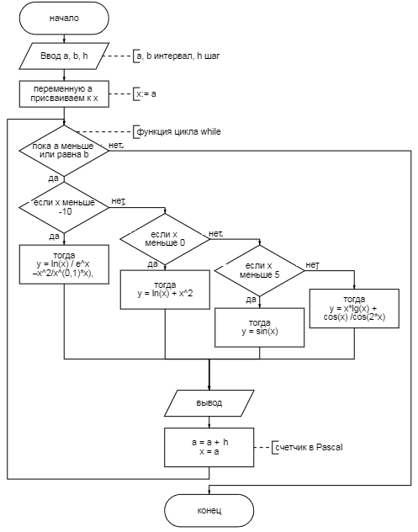

Рисунок 1 – Схема сделанная через block-diagram-redactor

**5. РЕЗУЛЬТАТ ВЫПОЛНЕНИЯ ПРОГРАММЫ**

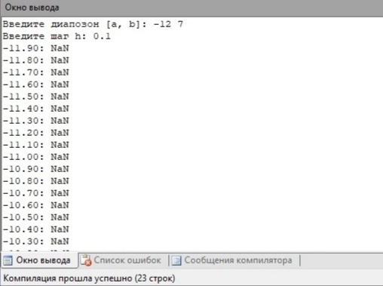

Рисунок 2 – Вывод программы

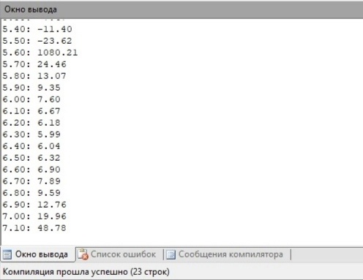

Рисунок 3 – Окончание вывода программы

**6. ВЫВОД**

На данной домашней контрольной работе были изучены базовые структуры организации программы и основные конструкции языка программирования Pascal. Была создана программа вычисляющая значение функции определённом интервале и с шагом.

Результатами программы являются числа, выводимые в цикле на задаваемом пользователем интервале и с шагом. При вводе отрицательных чисел программа выводит ответ NaN, всё из-за того, что на интервале с такими значениями решений нет. В остальных же случаях программа выводит решённую функцию. Помимо этого, мы создали блок схему написанной нами программы.

Сложно было написать вывод т.к. мыслей очень мало. Также сложность вызвало поиск способа создать блок схему на компьютере, ведь раньше мы это делали только на бумаге.